**VILNIAUS UNIVERSITETAS  
MATEMATIKOS IR INFORMATIKOS FAKULTETAS   
PROGRAMŲ SISTEMŲ KATEDRA**

**Sąsūkos kodas ir dekodavimas su grįžtamuoju ryšiu**

Kodavimo teorijos pirma užduotis

|  |  |  |
| --- | --- | --- |
| Atliko: | 4 kurso 6 grupės studentas | (parašas) |
|  | Tomaš Monkevič |  |
| Darbo vadovas: | asist. dr. Gintaras Skersys | (parašas) |

**TURINYS**

1. Programos paleidimas 3

2. Pradinių tekstų aprašymas 3

3. Vartotojo sąsajos aprašymas 3

4. Programiniai sprendimai 4

5. Eksperimentų aprašymai 4

5.1. Pirmas eksperimentas 4

5.2. Antras eksperimentas 5

5.3. Trečia eksperimentas 5

1. Programos paleidimas

Paleidžiamasis failas yra Release aplankale, pavadinimu CodingTheory.exe, kad paleisti programą užtenka tik du kartus greitai paspausti CodingTheory.exe failą. Jeigu programa nepasileis tai tame pačiame aplankale (Release) yra Microsoft Redistribution diegimo failas, kurį paleidus įsidegs reikalingos C++ bibliotekos ir programa turėtų veikti.

1. Pradinių tekstų aprašymas

***CodingTheory/Include/Channel.h*** - realizuotas pranešimo siuntimas kanalu.

***CodingTheory/Include/Decoder.h*** – realizuotas dekodavimas su grįžtamuoju ryšiu.

***CodingTheory/Include/Encoder.h*** – realizuotas sąsūkos kodas

***CodingTheory/Include/FiniteField.h*** – baigtinio kūno realizacija

***CodingTheory/Include/Vector.h*** – vektorius baigtinių kūnų

***CodingTheory/Include/Utils/Utils****.h* – realizuota MDE funkcija

***CodingTheory/Source/Utils/stb_image.cpp***– tai biblioteka kuri padeda skaityti BMP failo formatą.

***CodingTheory/Source/Utils/stb_image_write.cpp*** – tai biblioteka kuri padeda įrašyti duomenys BMP formatu.

***CodingTheory/Source/Main.cpp*** – realizuoti trys pagrindiniai scenarijai.

***CodingTheory/Source/Platforms/Linux/ColorPrinter.cpp*** – realizuotas spalvotas išvedimas į konsolę Linux platformai.

***CodingTheory/Source/Platforms/Windows/WinColorPrinter.cpp*** – realizuotas spalvotas išvedimas į konsolę Windows platformai.

1. Vartotojo sąsajos aprašymas

Vartotojo sąsaja yra padaryta su komandine eilute, todėl visas įvedimas yra vykdomas per klaviatūrą. Pagrindiniame menu įvedus skaičių nuo 1 iki 3 bus paleistas atitinkamas scenarijus, jeigu bus įvestas 0 programa baigs darbą, jeigu bus įvestas 4 galima pakeisti kanalo klaidos tikimybę.

Pasirinkus primą scenarijų iškart yra prašoma įvesti vektorių, kurį norime užkoduoti ir persiųsti per kanalą. Vektoriaus įvedimas vyksta rašant 0 arba 1, kai turimėsime norimą vektorių spaudžiame ENTER mygtuką ir vektorius bus užkoduotas ir pasiųstas kanalų.

Pasirinkus antrą scenarijų iškart yra prašoma įvesti tekstą. Tekstą įvedame spaudžiant ant klaviatūros, kad **baigti teksto įvedimą reikia naujoje eilutėje parašyti – „\q“ ir paspausti ENTER**.

Pasirinkus trečią scenarijų iškart yra prašoma įvesti paveiksliuko vietą. Tekstas įvedame spaudžiant ant klaviatūros.

1. Programiniai sprendimai

Programa parašyta naudojant C++. BMP failo skaitymui ir rašymui yra naudojamos dvi bibliotekos: stb_image ir stb_image_writer.

Vektoriaus siuntimas per kanalą yra realizuotas taip, kad iteruojant per kiekvieną baigtinį kūną vektoriuje yra generuojamas atsitiktinis skaičius ir jeigu tas sugeneruotas skaičius yra mažesnis už nurodytą kanalo klaidų tikimybę tai baigtinis kūnas yra apverčiamas (t.y. 0 į 1 arba 1 į 0).

Teksto ir paveiksliuko užkodavimas, siuntimas kanalu ir dekodavimas yra vykdomas taip pat kaip su vektoriumi. Tiesiog prieš kodavimą tekstas arba baitai yra konvertuojami į vektorių.

1. Eksperimentų aprašymai

Žemiau yra aprašyti trys eksperimentai.

* 1. Pirmas eksperimentas

Iš nuotraukos apačioje, matome, kad kai yra padarytos mažiau negu trys klaidos 14 bitu intervale tai dekoderis gerai veikia.

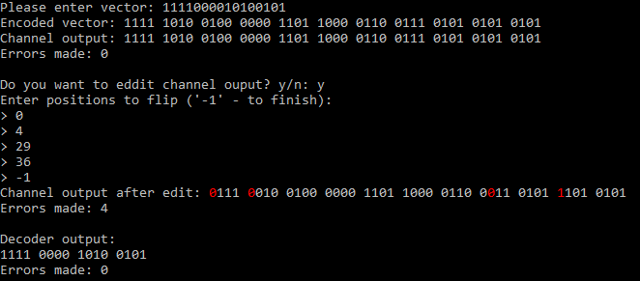

Taičiau jeigu bus padaryta viena klaida daugiu dekoderis blogai dekoduos ir dar propaguos klaidą į prikį.

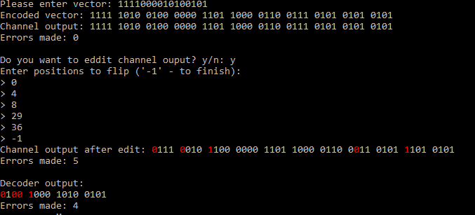

* 1. Antras eksperimentas

Iš nuotraukos apačioje, matome, kad dekoderis gan gerai susitvarkė ir paliko tik 9 klaidas, kur tekstas siųstas be kodavimo padarė 48 klaidas, kai kanalo klaidos tikimybė buvo 5%.

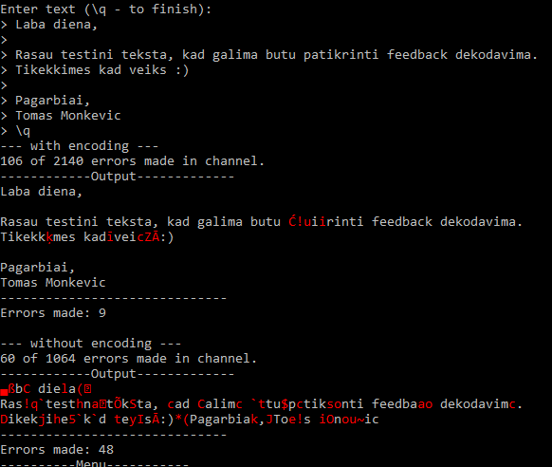

* 1. Trečia eksperimentas

Kai kanalo klaidos tikimybė buvo 1% kodavimas beveik ištaisė visas klaidas nuotraukoje. Nuotraukos dydis buvo 84,4 KB

